PONTIFÍCIA UNIVERSIDADE CATÓLICA DE GOIÁS
ESCOLA DE DIREITO, NEGÓCIOS E COMUNICAÇÃO

IARA VILELA GODOI

“SE JOGA!”:
JORNALISMO OPINATIVO DE JOGOS ELETRÔNICOS NA PLATAFORMA TIKTOK

GOIÂNIA
2023

IARA VILELA GODOI

“SE JOGA!”:
JORNALISMO OPINATIVO DE JOGOS ELETRÔNICOS NA PLATAFORMA TIKTOK

Trabalho de Conclusão de Curso apresentado à Pontifícia Universidade Católica de Goiás como requisito final para obtenção do grau de Bacharel em Jornalismo.

Orientadora: Profª. Msª. Maria Carolina Giliolli Goos.

GOIÂNIA
2023
AGRADECIMENTOS
Agradeço primeiramente a minha irmã, Mariana, a pessoa que sempre esteve ao meu lado e me apoia em minhas aventuras, inclusive nos jogos eletrônicos. Agradeço aos meus pais, minha família e meus amigos, por acreditarem nos meus sonhos e fazerem o possível para que eu conseguisse chegar até aqui. Por fim, agradeço a professora Carol, por todo apoio, paciência, ideias e recomendações em todos os momentos da produção.

“Mantivemos a luz da esperança em nossos corações e alcançamos o impossível” Oerba Dia Vanille, Final Fantasy XIII

Resumo
O objetivo deste trabalho de conclusão de curso é apresentar e divulgar informações pertinentes ao universo dos jogos eletrônicos, fazendo uso do conhecimento adquirido durante a graduação em comunicação para oferecer um conteúdo jornalístico opinativo de qualidade. A fim de atingir uma audiência abrangente, a plataforma escolhida para a divulgação é a rede social TikTok. Essa escolha baseia-se no fato de que o formato de vídeos curtos e dinâmicos oferecido pelo TikTok é considerado o mais apropriado para alcançar uma ampla divulgação e atrair um grande número de espectadores. É importante ressaltar que os jogos eletrônicos desempenham um papel essencial na atual indústria do entretenimento, e, portanto, merecem destaque também no âmbito jornalístico.
Palavras-chave: Jogos eletrônicos; Jornalismo; TikTok; Jornalismo opinativo; Jornalismo especializado.

Sumário

1.1Introdução 7
1.2 Os jogos e seu diferencial 8
1.3 Proposição do produto e tema para pesquisa 12
1.4 Justificativa 16
2. Os Jogos Eletrônicos 18
2.1 O surgimento dos videogames 18
3. O jornalismo Especializado 21
3.1 O jornalismo opinativo 22
3.2 Jornalismo de Jogos 24
4. Desenvolvimento/ Perspectiva teórico-metodológico 28
4.1. Fundamentação teórica 28
4.2 Método 29
4.2.1. Material e Método 29
5. Escolha de nome e logotipo 31
5.1 Escolha de cenário e equipamentos 32
6. Descrição detalhada do desenvolvimento do produto jornalístico 34
7. Memorial de Produção 36
8. Considerações Finais 38
9. Referências Bibliográficas 40
Anexo 1 42 Anexo 2 46
Anexo 3 51

1.1 Introdução
A imersão em diferentes mundos de entretenimento, tais como filmes, séries, livros e jogos eletrônicos, é uma forma de se desconectar da realidade e experimentar novas aventuras. O mundo dos jogos eletrônicos, em particular, oferece uma vasta gama de possibilidades em termos de escolha de aventuras, história e estilo de jogabilidade, sendo o seu diferencial a possibilidade das/os jogadoras/es controlarem personagens e interferirem diretamente na narrativa.
A imersão é um elemento fundamental e pode ser considerada uma palavra-chave na indústria de jogos. Ao selecionar um jogo, a/o jogador/a está optando por uma aventura, uma narrativa e um estilo de jogabilidade que mais a/o agrade. As escolhas podem variar entre diversos universos, podendo o jogador assumir o papel de um Deus da guerra, um encanador que resgata uma princesa em perigo, um ouriço azul extremamente veloz ou um sobrevivente em um cenário apocalíptico zumbi. As opções são praticamente ilimitadas e, com uma pesquisa rápida, é possível encontrar um estilo que mais agrade ao público.
Quando se trata da intersecção entre jogos eletrônicos e jornalismo, é possível identificar que esta é uma categoria relativamente recente na história do jornalismo, conhecida como jornalismo de jogos. Esse segmento trabalha em conjunto com as tendências e acontecimentos do mercado mundial de jogos eletrônicos, reportando sobre campeonatos, lançamentos de jogos, notícias de bastidores e outros temas relevantes para informar os consumidores sobre as últimas novidades e desenvolvimentos nesse ramo do entretenimento, além de ampliar os conteúdos, com análises e críticas sobre os conteúdos apresentados dos jogos eletrônicos.
O jornalismo nunca esteve alheio ao crescimento da indústria de jogos eletrônicos desde o seu surgimento. Na década de 80, a integração dos jogos nos formatos tradicionais de jornalismo foi executado através de revistas criadas por empresas distribuidoras de jogos (como a revista Nintendo Power, focada exclusivamente nos produtos da Nintendo), que produziam como conteúdo análises sobre jogos lançados e próximos lançamentos, entrevistas com desenvolvedores sobre o processo de criação e curiosidades acerca do projeto desenvolvido.
Atualmente, o jornalismo especializado em jogos eletrônicos é um produto independente dentro do campo do jornalismo, com editorias exclusivamente dedicadas ao tema e até mesmo portais que se dedicam exclusivamente a desenvolver conteúdos sobre jogos eletrônicos de diversas empresas ao redor do mundo.
Entretanto, a fim de permitir tamanha diversidade presente no mercado jornalístico atual, a indústria de jogos eletrônicos precisava de um ponto de partida. Começando com pequenos pixels em uma tela seguindo comandos de controle simples, como é o caso do jogo Pong (1972) e Tetris (1989), foi dada a largada para o início da era dos jogos eletrônicos. Com o tempo e avanço da tecnologia, foi possível ter acesso a uma variedade maior de jogos eletrônicos, com um enredo mais elaborado e cenários mais complexos. Clássicos dos videogames começaram a surgir, como Super Mario Bros. e Sonic: The Hedgehog, que apresentavam estilos de jogabilidade diferentes dos seus antecessores, oferecendo uma história divertida, com vilões marcantes e trilhas sonoras únicas.
Nos tempos atuais, os jogos de videogame constituem uma vertente de entretenimento ampla e diversificada, estando presentes em diversos momentos da cultura pop, em grande parte devido à sua crescente popularidade, a qual está intimamente ligada ao processo de globalização. No livro Sociedade e Estado, o sociólogo Renato Ortiz coloca os videogames como um produto que é globalizado: ‘Computadores, CDs, vestidos Dior, bonecas Barbie, videogames, Pokémon são percebidos como artefatos “universais” que correspondem às exigências de uma demanda unificada’. A popularidade dos videogames está diretamente relacionada ao fato de ser um fenômeno global. Não é incomum que pessoas que não tem muito contato com a indústria identifiquem referências a jogos famosos, como Super Mario Bros. ou Pacman, que são sucessos de lançamento e que fazem parte da história dos videogames.

_________________________________________________________________________________________
¹O Pong é um jogo eletrônico clássico lançado em 1972. Nele, dois jogadores controlam raquetes e tentam rebater uma bola, que se move de um lado para o outro na tela. O Pong é conhecido por sua simplicidade e foi um dos primeiros jogos eletrônicos de sucesso, estabelecendo os fundamentos da indústria de jogos.
²Tetris é um jogo de quebra-cabeça lançado em 1989 que se tornou um clássico atemporal. Tetris é conhecido por sua jogabilidade simples e viciante, exigindo estratégia rápida e habilidades de raciocínio espacial. Tornou-se um fenômeno global, disponível em várias plataformas e inspirando inúmeras versões e variações ao longo dos anos.
³O primeiro jogo do Super Mario, intitulado "Super Mario Bros.", foi lançado pela Nintendo em 1985. O jogo foi um enorme sucesso, ajudando a popularizar o personagem Mario e estabelecendo as bases para uma das franquias mais amadas e duradouras da indústria dos jogos eletrônicos.
⁴Sonic the Hedgehog é um jogo de plataforma lançado pela Sega em 1991. O jogo é caracterizado por sua jogabilidade rápida, níveis intricados e trilha sonora marcante. Sonic the Hedgehog foi um grande sucesso, estabelecendo a franquia Sonic como um ícone dos jogos eletrônicos.

A expansão do universo dos jogos eletrônicos também se estendeu a outras formas de mídia e entretenimento, incluindo o cinema. O sucesso de determinados jogos levou à criação de produtos baseados em histórias que se iniciaram nos videogames, como é o caso da aclamada série animada da Netflix Castlevania (2017), cuja história tem como base os jogos da franquia Castlevania, desenvolvida e publicada pela empresa japonesa Konami. Um outro exemplo notório é o filme Lara Croft: Tomb Raider (2001), estrelado pela atriz Angelina Jolie, que foi produzido com base no jogo Tomb Raider (1996), desenvolvido pela empresa Core Design e publicado pela Eidos Interactive.
No livro A Cultura da Convergência, Henry Jenkins expõe comentários acerca da integração das mídias, apresentando os jogos eletrônicos como uma alternativa de produção cinematográfica, com maior aproveitamento de ideias do que a própria indústria, como uma maneira de expandir a produção de conteúdo.
“Cada vez mais, os magnatas do cinema consideram os games não apenas como um meio de colar o logotipo da franquia em algum produto acessório, mas um meio de expandir a experiência narrativa. Esses produtores e diretores de cinema haviam crescido como gamers e tinham suas próprias idéias sobre o cruzamento criativo entre as mídias; sabiam quem eram os designers mais criativos e incluíram a colaboração deles em seus contratos. Queriam usar os games para explorar idéias que não caberiam em filmes de duas horas.” (JENKINS, 2006, p.33 e 34)
Com o sucesso de várias franquias estabelecidas pela indústria de videogames, foram criados ao longo do tempo outros produtos que se expandiram para além do universo virtual. Entre eles, podem ser mencionados pelúcias, roupas, bonecos, figuras de ação, livros, histórias em quadrinhos, mangás e artigos de decoração, que atendem ao público que busca se relacionar com o universo dos jogos eletrônicos de outras maneiras além do computador ou console.
Os jogos eletrônicos atualmente geram uma grande cadeia de empregos, comumente associado a diversos segmentos de mídia, abrangendo desde os idealizadores, produtores, programadores e designers gráficos, até a distribuição de conteúdos por meio de jogadores profissionais, streamers, youtubers, incluindo os jornalistas especializados em crítica de jogos.
O jornalismo, enquanto produto da comunicação social, encontra-se presente em diversos meios de transmissão de conteúdos, incluindo o âmbito das redes sociais. Neste contexto, plataformas de criação como o TikTok assumem atualmente uma posição de destaque no cotidiano da população, configurando-se como um espaço tanto para a divulgação quanto para o consumo de conteúdos noticiosos.
As redes sociais englobam diferentes nichos comunicacionais, nos quais indivíduos ao redor do mundo compartilham e interagem com criações de variados temas e formatos. No caso específico da plataforma de vídeos TikTok, é possível encontrar diversos tipos de conteúdos segmentados, incluindo aqueles que se originam do segmento de jogos eletrônicos, bem como conteúdos jornalísticos.
A presente proposta deste trabalho de conclusão de curso se trata da produção de conteúdo jornalístico para a rede social TikTok, com o objetivo de fornecer ao público vídeos curtos, porém com conteúdo de qualidade e valor jornalístico acerca do universo dos jogos eletrônicos. A proposta abrange a divulgação de notícias sobre jogos que estão para ser lançados ou já foram lançados, bem como análises e críticas de jogos já avaliados.

1.2 Os jogos e o seu diferencial
No livro intitulado "Sangue, Suor e Pixels", o autor Jason Schreier (2017) aborda cinco principais tópicos que diferenciam os jogos eletrônicos da mídia tradicional, a saber: a interatividade proporcionada por essa mídia, as transformações e avanços tecnológicos envolvidos em sua produção, as ferramentas utilizadas nesse processo, a complexidade de definir uma data de lançamento precisa e a impossibilidade de avaliar o nível de diversão de um jogo antes da conclusão do seu desenvolvimento e teste de público.
Eles são interativos: Os videogames não se movem de forma linear. Na realidade, os renders dos computadores trabalham com os gráficos de jogos em “tempo-real”, das quais as imagens são geradas pelo computador a cada milisegundo. Videogames, diferente de Toy Story, precisam reagir com a ação dos jogadores. Quando você joga videogame, o seu computador ou console (ou celular, calculadora) renderiza os personagens e cenários baseado nas suas decisões. Se você entrar em um novo cômodo, o jogo precisa carregar todos os móveis. Se você escolher salvar e sair, o jogo precisa salvar todas as suas ações. Se você decide matar um robô ajudante, o jogo precisa identificar se (a) se é possível matar o robô (b) se você é poderoso o suficiente para matar o robô, e (c) qual o barulho que o robô fará ao cuspir suas peças metálicas. Então o jogo deve lembrar de suas ações, e então os outros personagens saberão que você é um assassino sem coração, e dirão coisas como “Ei, você é um assassino sem coração!”. (SCHREIER, 2017, p.17)
O ponto de divergência entre os jogos e os filmes reside no elemento da interatividade. A oferta de uma forma singular de interação com o ambiente torna os jogos diferentes das outras mídias tradicionais, ao permitir que o jogador assuma o papel de protagonista de sua própria narrativa. Apesar de haver objetivos definidos, a liberdade de movimentação pelo cenário e a interação do jogador proporciona uma experiência ímpar que não se encontra em nenhuma outra mídia de entretenimento.
A capacidade de as ações do jogador acarretarem em consequências é um elemento essencial para que a interatividade transforme a experiência do jogador, mesmo em coisas banais. Em Final Fantasy VII, por exemplo, o jogo utiliza um cálculo da interação do jogador com os personagens disponíveis e suas respectivas respostas para determinar com quem o jogador terá um diálogo exclusivo em uma parte específica do jogo, o que constitui uma alteração simples que não afeta muito o desenrolar da trama ou o seu desfecho. Por outro lado, em jogos como Detroit: Become Human e Heavy Rain, a ação do jogador tem um impacto drástico no resultado da história, gerando novas rotas e ambientes completamente distintos.
Quando um jornalista tem a oportunidade de interagir com o protagonista em um jogo, sua experiência se torna singular em relação à de qualquer outro jogador. No entanto, tal como os críticos de cinema, os jornalistas especializados na área de jogos eletrônicos devem avaliar aspectos técnicos comuns a cada gênero e estilo. Por exemplo, um jogo de ação deve necessariamente ter cenas de ação, e um jogo de exploração de mundo aberto requer um ambiente vasto e livre para reconhecimento. Em linhas gerais, os principais pontos que devem ser analisados são aqueles que conferem ao jogo uma determinada categorização. Ao avaliar um jogo no qual as escolhas dos personagens têm importância crucial, é preciso classificar se a maior parte das decisões resulta em mudanças substanciais no enredo, ou se, no final das contas, mesmo que o jogo tenha a pretensão de ser um drama interativo, ele não consegue criar cenários diversos e, portanto, falha em seu propósito.
Além da interatividade, a evolução da tecnologia é um fator crucial na produção e na experiência do jogador nos jogos eletrônicos. De acordo com Schreier, a tecnologia é uma peça-chave na composição de um jogo, influenciando diretamente na qualidade dos gráficos, no desempenho do jogo e na inovação de mecânicas e funcionalidades: “À medida que os computadores evoluem (o que acontece, sem falha, todo ano), o processamento dos gráficos são mais poderosos. Com a melhora dos processadores gráficos, nós esperamos jogos mais bonitos. [...]”.
A maior parte da indústria de jogos sempre esteve concentrada nas mãos de grandes empresas do setor, devido à necessidade de se produzir jogos para consoles, tornando o mercado mais exclusivo. A limitação tecnológica dos computadores e da internet também contribuiu para essa realidade. Entretanto, com o avanço da tecnologia e aumento de recursos disponíveis para a criação de jogos, os computadores passaram a suportar jogos mais complexos, gerando novas oportunidades de mercado e possibilitando a criação de jogos independentes, conhecidos como "Indie" ou “jogos independentes”. Dessa forma, a ascensão dos computadores como plataformas mudou o cenário da indústria de jogos, permitindo novas maneiras de publicação sem a necessidade de grandes empresas.
Desde o princípio da indústria, a evolução dos gráficos e do poder de processamento dos jogos se desenvolveu rapidamente. O jogo mundialmente famoso Tetris (1984) apresenta uma jogabilidade simples e viciante, mesmo sem o uso de cores vibrantes ou efeitos especiais na tela. Por outro lado, The Legend of Zelda (1986), um dos jogos mais aclamados da indústria até os dias atuais, já apresenta visuais em pixels coloridos, trilha sonora em bits, narrativa apresentada em texto, tutorial de uso de itens e mecânica de ataque e defesa, além da ideia de combate e ação em tempo real. Em apenas dois anos, a evolução das máquinas e o surgimento de consoles de videogame mostraram uma rápida mudança tecnológica.
Atualmente, as diferenças gráficas entre plataformas não são tão aparentes e, em vez disso, acabam se tornando mais uma questão de identidade visual do que uma limitação técnica. Jogos com estética realista, como The Last of Us (2013) e Uncharted 4 (2016), utilizam essa característica visual como um atrativo, enquanto jogos como Cuphead (2017), GRIS (2018) e Hollow Knight (2018) apresentam uma estética visual distinta.

1.3 Proposição do produto e tema para pesquisa
O presente trabalho de conclusão de curso tem como objetivo apresentar um conteúdo jornalístico opinativo desenvolvido a partir da criação de vídeos para a rede social Tik Tok. O projeto em questão, intitulado “Se Joga!”, tem como intuito, utilizando dos recursos e conhecimento do campo comunicacional, trazer informações e novidades sobre o universo dos jogos eletrônicos, realizando observações sobre jogos mais antigos e também divulgar as movimentações dos bastidores da indústria de forma rápida e prática, com vídeos com aproximadamente um minuto de duração.
A plataforma de vídeos utilizada para a apresentação do produto produzido neste trabalho tem como objetivo atender aos novos mecanismos de se conectar com o público, se adequando às novas tendências de consumo de informações. Através de vídeos curtos, com duração máxima de 5 minutos, com grande potencial de compartilhamento e viralização, a plataforma tem obtido sucesso ao redor do globo, sendo assim uma plataforma que se adequa aos novos modelos de consumo de informação e de entretenimento, possibilitando uma maior interação com o público-alvo.
A rede social de vídeos Tik Tok, que foi criada em setembro de 2016 pela empresa chinesa de plataforma de mídia ByteDance, é considerada uma das maiores redes sociais de vídeo do mundo. Em 2020¹, a rede social alcançou a impressionante marca de mais de 2 (dois) bilhões de usuários, e tem mantido sua relevância nos anos subsequentes. O atrativo motor de continuidade do aplicativo é a criação de conteúdo pelos usuários, uma vez que a manutenção da relevância da plataforma depende diretamente da participação ativa dos inscritos na rede social.
Anteriormente na comunicação, os espectadores consumiam os produtos de forma passiva, aceitando o que era produzido pelas grandes mídias e não tinha autonomia para a criação de conteúdo próprio. Com as mudanças tecnológicas e com a intensificação do uso da internet, o consumidor se fundiu com a produção e, atualmente, todos podem produzir o conteúdo que desejarem. Como explicado por Henry Jenkins em Cultura da Convergência:
“Em vez de falar sobre produtores e consumidores de mídia como ocupantes de papéis separados, podemos agora considerá-los como participantes interagindo de acordo com um novo conjunto de regras, que nenhum de nós entende por completo.” (JENKINS, 2006, p.28)

A rede social em questão oferece atualmente diversas categorias de vídeos, proporcionando espaço para todos os tipos de conteúdo. Entre os assuntos presentes na plataforma, o segmento de jogos de entretenimento conta com a participação de desenvolvedoras e publicadoras de jogos, como a Square Enix e a Capcom, além de criadores de conteúdo que estão investindo em fazer parte da plataforma.
Dessa forma, a proposta deste trabalho de conclusão de curso consiste em fornecer, de forma acessível e elaborada em formato de vídeo, informações, notícias e novidades acerca da vertente de entretenimento que são os jogos eletrônicos.
A criação de vídeos para a plataforma TikTok tem como objetivo ampliar o segmento do jornalismo de jogos, aproveitando o espaço e a popularidade da plataforma junto ao público jovem, que demonstra interesse em assuntos relacionados aos jogos eletrônicos.
Considerando os conteúdos já disponíveis na plataforma, destacam-se o Fofoca Gamer (@ruyzo), apresentado pelo influenciador Ruyzo, e o Kamus (@kamuuska), apresentado pelo influenciador de mesmo nome. Ambos, embora não sejam jornalistas, têm uma presença ativa e uma base de fãs engajada no universo dos jogos eletrônicos. Sua interação frequente com a comunidade permite que eles estejam cientes dos tópicos e das discussões mais relevantes e, assim, compartilhem comentários pertinentes sobre as últimas notícias.
A proposta do programa "Se Joga" é aprimorar as produções de vídeos já existentes na plataforma TikTok, por meio da apresentação de informações apuradas de forma séria e críticas com um olhar jornalístico. O programa busca abordar notícias de maneira imparcial, mantendo o rigor ético e a qualidade do conteúdo, porém de forma mais descontraída e adaptada à linguagem da rede social.
O objetivo é oferecer um conteúdo de valor jornalístico, mas também entreter o público por meio de vídeos de curta duração, que apresentem de forma clara e concisa as novidades do universo dos jogos eletrônicos, além de avaliações e críticas de jogos já lançados. Dessa forma, o programa pretende se destacar na plataforma, trazendo uma proposta inovadora e de qualidade, capaz de atrair e fidelizar um público segmentado e interessado no tema.
De acordo com o filósofo Jürgen Habermas, em seu livro "Mudança Estrutural da Esfera Pública" (1962), o consumo do entretenimento no contexto da internet se apresenta de forma diferente em relação aos conteúdos anteriores à rede, apresentando a necessidade de se alterar a forma tradicional de produção:

“o surgimento de um entretenimento ao mesmo tempo agradável e facilmente digerível, que tende a substituir a captação do real por aquilo que está pronto para o consumo e que mais desvia para o consumo de estímulos destinados a distrair do que leva para o uso público da razão” (Habermas, op. cit., p. 198-202)

A escolha do TikTok como plataforma para o produto jornalístico se deve à necessidade de oferecer ao público da rede social uma opção de conteúdo que vá além do entretenimento puro e simples. É importante transmitir informações de qualidade, mostrando a relevância e importância do conteúdo jornalístico sobre jogos eletrônicos, a fim de contribuir para a formação de um público mais crítico e informado sobre o assunto.
Na entrevista feita por Alvaro Leme, Pioneirismo e Inovação Digital: uma entrevista com Beth Saad, a pesquisadora a professora titular sênior da Escola de Comunicações e Artes da Universidade de São Paulo, Elizabeth Nicolau Saad Corrêa, explica sobre a mudança dos processos de comunicação, sinalizando a importância da internet e dos meios digitais como ferramenta do jornalismo.
“Hoje, todos os processos de comunicação, quando a gente pensa na forma de produzir e distribuir conteúdo, dificilmente se dão fora de algum suporte digitalizado. Se alguém vai redigir uma reportagem, não recorrerá às máquinas de escrever, por exemplo. Só o fato de ocorrer essa migração para suportes digitais já configura uma transformação no processo” (LEME, 2021, p.3)

A mudança no processo, citada por Elizabeth, mostra a importância da migração para as novas plataformas de distribuição de conteúdo, entre elas o Tik Tok. A pesquisadora ressalta os desafios que o jornalismo deve enfrentar quando em contato com uma distribuição rápida de conteúdo: "Então, pensando em jornalismo você precisa ter uma enorme concisão. Clareza, concisão e criatividade.”
Na mesma entrevista a pesquisadora também comenta sobre a diferença entre um conteúdo rápido de um conteúdo superficial, e que, para conseguir superar essa barreira, a criatividade é a palavra-chave.
“Todas essas novas plataformas são cada vez mais movimentadas, muito calcadas no movimento audiovisual, todas têm uma proposta de comunicação de rapidez. Portanto, para você gerar conteúdo muito rápido que não seja flat, que não seja de superfície, você tem que fazer um esforço criativo bastante grande.” (LEME, 2021, p.8)

A proposta do programa “Se Joga” trabalha com a possibilidade de se usar efeitos visuais como recurso criativo. Colocar como decoração de ambiente algumas referências da cultura pop, e em momentos que se apresentarem necessária a ilustração de um tópico, o recurso de remoção de fundo e substituição de cenário para algo que favoreça a explicação serão as alternativas para chamar a atenção do público. O uso de trilha sonora de jogos famosos ou do jogo citado para background dos vídeos também será outro recurso para trabalhar com a criatividade.

1.4 Justificativa
Fazer a apuração cronológica dos lançamentos de videogames, bem como analisar o papel da indústria no cenário global e estudar as mídias relacionadas, é uma etapa fundamental no processo de coleta de informações para um jornalista. É a partir desses dados que o profissional será capaz de transformá-los em informações relevantes e significativas para o público, produzindo conteúdo de qualidade e mantendo a credibilidade do seu trabalho. Nesse sentido, a coleta e análise de informações são habilidades essenciais para qualquer jornalista que busque produzir trabalhos precisos e relevantes para o seu público.
O jornalismo na indústria de jogos eletrônicos é fundamental para informar os jogadores sobre as últimas novidades, lançamentos, atualizações e tendências do mercado, oferecendo aos/as jogadores/as diversas maneiras de apresentar os conteúdos presentes na indústria.
Foi identificado que a transmissão da informação por meio de uma mídia acessível, gratuita e que faz parte do cotidiano de diversas pessoas pelo Brasil e pelo mundo foi a melhor alternativa para comunicar sobre a pauta de jogos eletrônicos. Essa escolha se justifica pelo fato de que o TikTok permite a apresentação integral do produto, com imagens, vídeos e trilha sonora, elementos que são essenciais para a compreensão e imersão no universo dos jogos eletrônicos. Além disso, a rede social atinge um público amplo e diverso, que pode ser alcançado através da popularidade e alcance do aplicativo.
A indústria de jogos eletrônicos é uma das mais importantes no setor de entretenimento nos últimos anos, apresentando um crescimento constante e expressivo desde seu surgimento. Com diversas adaptações ao longo do tempo, o modelo atual de consumo permite que os jogos sejam acessados em consoles e computadores, sem a necessidade de ir a um fliperama para ter acesso aos lançamentos. Segundo a empresa de pesquisa Newzoo (Ver Anexo 2), estima-se que o mercado global de jogos eletrônicos gerará uma receita de US$ 200 bilhões em todo o mundo em 2022.
A motivação para o desenvolvimento do projeto foi impulsionada pela aptidão da autora com a indústria de jogos e sua admiração por diversos profissionais da área. Além disso, a busca pelo equilíbrio entre o hobby e o jornalismo, em um formato ainda pouco explorado, trouxe a determinação e desafio necessários para a realização do trabalho. O objetivo principal é trazer informações relevantes e atualizadas sobre a indústria de jogos eletrônicos para um público que consome cada vez mais esse tipo de conteúdo nesse formato audiovisual.

2. Os Jogos Eletrônicos
Antes de abordar o tópico do jornalismo de jogos eletrônicos, é necessário realizar algumas explicações e contextualizações históricas sobre o impacto da indústria e sua relevância ao longo dos anos. Também é importante destacar as motivações que levaram à criação de uma categoria específica para os jogos eletrônicos no jornalismo, incluindo a sua crescente importância como forma de entretenimento e a necessidade de informação para os jogadores. Somente a partir dessas reflexões será possível entender a relevância e o papel do jornalismo de jogos eletrônicos na atualidade.

2.1 O surgimento dos videogames

A história dos jogos eletrônicos é caracterizada por uma sequência cronológica de avanços tecnológicos que impulsionaram a qualidade dos jogos e contribuíram para a relevância da indústria nos dias atuais. A capacidade de reproduzir imagens, sons, personagens e controles era limitada, o que levou os produtores a buscar formas alternativas de traduzir o conteúdo escrito nos roteiros para as máquinas. Com o passar do tempo, as tecnologias evoluíram e permitiram que os jogos se tornassem mais realistas e complexos, levando a um aumento no interesse do público e consolidando a indústria de jogos eletrônicos como uma das principais do setor de entretenimento.
Em 1940, o físico nuclear Edward Condon (Ver Anexo 3) criou a máquina NIMATRON, que é considerada o primeiro projeto a se aproximar de um videogame na história. Essa máquina foi apresentada na Feira Mundial de Nova York e permitia jogar Nim, um jogo de estratégia e matemática originário da China antiga. O jogo consiste em duas pessoas jogando, cada uma retirando 1, 2 ou 3 peças por jogada dentre 21 peças enfileiradas. Aquele que retirar a última peça perde o jogo. A criação do NIMATRON mostrou a possibilidade de se criar um jogo eletrônico e abriu caminho para o desenvolvimento de outros jogos ao longo dos anos.
Durante a exposição, a máquina de jogo NIMATRON foi disputada em um total de 100.000 partidas, sendo que 90.000 dessas partidas foram vencidas pela máquina. Ao conseguir vencer a máquina, a NIMATRON concedia ao vencedor uma moeda simbólica com a inscrição "Campeão de Nim" gravada na superfície.
No conceito estrito de jogos eletrônicos, o jogo Tennis For Two, criado pelo físico William Higinbotham e pelo técnico Robert Dvorak em 1958, é considerado o primeiro jogo interativo da história dos videogames. A ideia de William e Robert era proporcionar uma opção de exibição interativa para entreter os visitantes de uma exposição no Laboratório Nacional de Brookhaven. Para essa forma de interação, o físico programou uma pequena simulação em um osciloscópio de uma quadra de tênis, vista de forma que o jogador observasse a quadra simulada lateralmente. Para controlar o ângulo da raquete e programar a jogada, o jogador utilizava um controlador de alumínio. O movimento da "bolinha" era representado por uma linha na tela.
De acordo com Robert Dvorak, mencionado no livro Replay (2010) de Tristan Donovan, o jogo Tennis For Two foi um sucesso durante os três dias da exposição, especialmente entre o público jovem. “Os estudantes de ensino médio gostaram bastante, você não conseguia tirar [o jogo] de perto deles!”.
Após a criação de Tennis for Two, a indústria de jogos eletrônicos passou por um período de hiatus, com poucos avanços tecnológicos e poucos investimentos. No entanto, nos anos 70, com a criação dos primeiros arcades, a indústria voltou a ganhar força. Os arcades eram grandes máquinas que apresentavam um jogo por máquina, com uma sequência de botões e um joystick analógico, e foram responsáveis por popularizar o gênero de jogos de arcade. Alguns dos jogos mais famosos desta época incluem Space Invaders (1978), Pac-Man (1980) e Asteroids (1979).
Com o avanço tecnológico no desenvolvimento de consoles, os videogames deixaram de ser vistos como uma atividade restrita aos fliperamas e passaram a integrar o ambiente doméstico. A diversificação de jogos em um único console ou computador substituiu a limitação dos arcades, que tinham apenas um jogo por máquina. Com a mudança de foco do mercado e a queda na demanda pelos arcades, muitas dessas máquinas foram desativadas ou vendidas.
Nos anos 80, houve um grande aumento na popularidade dos jogos de videogame, graças ao lançamento de plataformas como o Nintendo Entertainment System (NES) e o Master System da SEGA. Esses sistemas permitiam a construção de cenários e trilhas sonoras em bits, uma marca registrada dos videogames. A movimentação dos personagens era controlada por meio de botões em um controle conectado ao console por um fio. Além disso, a disponibilidade de jogos para essas plataformas aumentou significativamente, com uma grande variedade de gêneros de jogos, como aventura, ação e esportes. Esse aumento na diversidade de jogos e na facilidade de acesso ajudou a consolidar a indústria dos jogos eletrônicos como uma força importante no mercado de entretenimento.

A década de 80 também foi essencial para os jogos em si, não apenas para os consoles. Naquela época, o mercado estava começando a existir, e todos estavam experimentando diversas coisas. The Legend of Zelda, Dragon Quest, Final Fantasy foram 3 franquias criadas nessa época que existem até hoje, e definiram o gênero de “Role Playing Game” (RPG), que continua sendo popular. Já o jogo Metal Gear foi pioneiro do gênero Stealth, no qual você realiza missões sem ser percebido pelos inimigos, e também continua popular até hoje. (THOMAS, 2017, p.6)

Nos anos 90, houve um grande avanço na tecnologia dos jogos de videogame, com o surgimento de jogos em 3D, que se tornaram a nova tendência. Consoles como o PlayStation conseguiram processar informações de um DVD, que possuía uma maior capacidade de armazenamento em relação aos antigos cartuchos, permitindo a criação de jogos com gráficos mais complexos e detalhados. Nessa época, destacou-se o jogo Final Fantasy VII. O livro Videogame, a evolução da arte, de João Varella, discorre sobre a mudança da mídia de armazenamento dos jogos, passando dos antigos cartuchos para os novos DVDs.
Final Fantasy se transformaria em um fenômeno pop ao abandonar os cartuchos. O sétimo título da série preteriu a Nintendo para se esbaldar no vasto espaço oferecidos em CD-ROMs do PlayStation, com um investimento de US$ 40 milhões em seu desenvolvimento. Quanto maior a tecnologia, mais os videogames de console aumentam a dose de signos simultâneos e complexos ao jogador, que, por sua vez, acompanha tal evolução. Para seguir na toada do aumento de estímulos, foram incorporadas animações complexas, com cenas que ajudavam a avançar a trama e a desenvolver personagens. (VARELLA, 2020, p.112)

Os jogos eletrônicos têm passado por constantes evoluções em sua tecnologia, explorando ao máximo as capacidades dos consoles disponíveis no mercado. Atualmente, é possível notar que a tecnologia chegou ao que parece ser o seu ápice, com jogos apresentando um nível de realismo e detalhamento em suas cenas que, em alguns casos, chegam a ser difíceis de distinguir de um cenário real. Esses avanços têm proporcionado uma experiência imersiva e cada vez mais próxima da realidade para os jogadores, criando um novo patamar para os jogos eletrônicos.

3. O jornalismo Especializado
O jornalismo especializado, como a própria expressão aponta, se refere a uma forma de segmentação das notícias, onde um tema específico é trabalhado para um público previamente definido. De acordo com Carmen Carvalho (2007), o jornalismo especializado é uma prática que se dedica a informar e aprofundar um determinado assunto, visando atender às necessidades informativas de um grupo específico de leitores.“Informação dirigida à cobertura de assuntos determinados e em função de certos públicos, dando a notícia em caráter específico” (BAHIA apud CARVALHO, 2007, p. 10).
Esse segmento do jornalismo pode ser encontrado em diferentes veículos de comunicação, como revistas, sites, programas de TV e rádio, entre outros. É uma forma de produção jornalística que busca oferecer um conteúdo de qualidade, a partir de uma abordagem mais precisa e contextualizada sobre o assunto em questão.
Trabalhar com um assunto específico é um reflexo do formato comercial que o jornalismo. “Os empresários da comunicação passaram a observar nichos de mercado a serem explorados. Na contracorrente da “indústria cultural”, os jornais passaram a produzir material específico e direcionado para uma “elite” fragmentada” (BAHIA apud CARVALHO, 2007, p. 6). O jornalismo especializado se preocupa diretamente com os interesses do leitor, analisando a propensão por gênero, idade, e classe social, com o interesse de atrair o público específico para o consumo do produto.
O propósito do jornalismo especializado consiste em desenvolver um produto jornalístico com temas previamente definidos, direcionados para um público-alvo específico. Essa segmentação é considerada uma estratégia de marketing que enfatiza a importância do leitor como um consumidor do assunto abordado e, consequentemente, do próprio jornalismo.
“Pode-se apontar como um dos princípios da segmentação ou divisão de mercado, os agrupamentos de consumidores, previamente identificados, que têm seus desejos mapeados e transformados em produtos como uma estratégia de marketing para obtenção do êxito (lucro) no mercado” (BAHIA apud CARVALHO, 2007, p. 8)

No cenário atual, a internet é uma peça fundamental para a continuidade do jornalismo especializado. No livro Cultura da Convergência, Henry Jenkins afirma que o jornalismo e sua propagação é subordinada aos consumidores, e de sua interação com o produto apresentado. “A circulação de conteúdos – por meio de diferentes sistemas midiáticos, sistemas administrativos de mídias concorrentes e fronteiras nacionais – depende fortemente da participação ativa dos consumidores.”(JENKINS, 2006, p.28).

3.1 O jornalismo opinativo
O jornalismo opinativo é uma modalidade jornalística em que o jornalista expressa a sua opinião acerca de um assunto específico, ao invés de apenas apresentar os fatos de maneira objetiva e imparcial. Nessa categoria, o objetivo é analisar os acontecimentos e fornecer uma perspectiva ou ponto de vista pessoal sobre os acontecimentos narrados.
O termo "jornalismo opinativo", por si só, apresenta um contraste com o ideal iluminista do jornalismo, que preconiza a divulgação de informações claras e objetivas para esclarecer o público. Afinal, o jornalismo opinativo se diferencia da forma mais tradicional de jornalismo ao permitir que o jornalista exponha seu ponto de vista sobre determinado assunto. No entanto, é importante lembrar que o jornalismo opinativo não surge para ferir a lei motriz apresentada pelo conceito do jornalismo na idade moderna, mas sim para nomear um fenômeno que já existia nas matérias de jornalismo, mas de forma mais implícita.
O século XVIII trouxe, com o projeto iluminista, uma série de propostas empíricas voltadas para a transformação da sociedade: o uso ativo da razão, a transparência e a divisão dos poderes políticos, a liberdade individual, a comunicação regular entre os homens de letras (jornalismo) e a instrumentalização da educação voltada para a superação da opressão social. (MUNARO, 2015, p. 3)

É fundamental destacar que o jornalismo opinativo pode, sim, ser válido e relevante em algumas situações. Afinal, a análise e a interpretação de fatos são essenciais para que o leitor tenha uma compreensão mais aprofundada dos acontecimentos. Além disso, o jornalismo opinativo pode ser uma maneira eficaz de apresentar diferentes pontos de vista sobre um assunto, fomentando debates e reflexões na sociedade.
A essência jornalística que deve ser mantida no gênero opinativo está diretamente relacionada à necessidade de pesquisa e comprovação dos fatos apresentados. Como explicado por Chaparro (1998), embora seja denominado como opinativo, o jornalismo opinativo ainda requer pesquisa e detalhamento de exemplos, não se tratando de um exercício meramente imaginativo por parte do jornalista que o escreve.
“A apuração e a depuração, indispensáveis ao bom relato, são intervenções valorativas, intencionadas por pressupostos, juízos, interesses e pontos de vista estabelecidos. Como noticiar ou deixar de noticiar algum fato sem o componente opinativo? Por outro lado, o comentário - explicativo ou crítico - será ineficaz se não partir de fatos e dados confiáveis, rigorosamente apurados” (CHAPARRO, 1998, p. II).

O jornalismo opinativo tem uma origem anterior aos termos e gêneros informativo e interpretativo, surgindo durante as revoluções francesas e o início do período iluminista. Nessa época histórica, o ideal de liberdade e o exercício da noticiabilidade dos eventos políticos possibilitaram a difusão de opiniões e ideias, conforme descrito por José Marques de Melo em seu livro "Jornalismo Opinativo: Gêneros Opinativos no Jornalismo Brasileiro".
“O fim da censura prévia constituiu um fator preponderante para que o jornalismo assumisse fisionomia peculiar - a de uma atividade comprometida com o exercício do poder político, difundindo idéias, combatendo princípios e defendendo pontos de vista. Nesses primeiros momentos de sua afirmação, o jornalismo caracteriza-se pela expressão de opiniões” (MELO, 2003, p. 23).

Dessa forma, pode-se constatar que o jornalismo opinativo surgiu como uma forma de expressão da opinião pública em relação aos acontecimentos políticos e sociais do momento. Com o passar do tempo, esse gênero jornalístico se consolidou como uma forma de oferecer uma análise aprofundada dos fatos noticiosos, permitindo que o leitor tenha acesso a diferentes pontos de vista e possa formar sua própria opinião a respeito do assunto.
Os artigos de opinião, colunas e editoriais são exemplos de gêneros do jornalismo opinativo. Neles, o autor tem a liberdade de argumentar a favor ou contra uma determinada ideia, criticar ou elogiar uma política pública ou figura pública, ou simplesmente compartilhar sua opinião sobre um acontecimento relevante.
No entanto, é importante ressaltar que o jornalismo opinativo não pode renunciar ao compromisso com a verdade e precisão dos fatos, evitando a propagação de informações falsas ou tendenciosas. Conforme descrito no Código de Ética dos Jornalistas Brasileiros, o jornalista deve pautar sua atuação pela busca da verdade dos fatos, e deve evitar a publicação de informações que possam ser prejudiciais a terceiros ou que possam incitar a violência ou a discriminação.

A divulgação da informação precisa e correta é dever dos meios de comunicação e deve ser cumprida independentemente da linha política de seus proprietários e/ou diretores ou da natureza econômica de suas empresas. E que a produção e a divulgação da informação devem se pautar pela veracidade dos fatos e ter por finalidade o interesse público (FENAJ, 2007).

3.2 Jornalismo de Jogos
O jornalismo de jogos tem acompanhado de perto a evolução dos jogos eletrônicos ao longo do tempo. As notícias com temática voltada aos jogos, surgiram juntamente de revistas especializadas, como a revista Nintendo. A revista, em particular, apresentava entrevistas com os produtores de jogos, além de conversas com outros times da criação acerca dos próximos lançamentos da produtora e distribuidora Nintendo.
Com o crescimento do mercado de jogos eletrônicos, o jornalismo passou a reconhecer a importância de cobrir de forma específica e aprofundada esse segmento. Para isso, profissionais especializados em videogames tornaram-se cada vez mais relevantes na produção de conteúdo jornalístico.
Ao definir o jornalismo de jogos, Tibúrcio (2013) apresenta quatro categorias de produção de conteúdo, as Reviews, as Previews, dicas e macetes e espaço para leitores:
A base do jornalismo de games na internet, de um modo geral, apresenta quatro principais características, herdadas da prática jornalística das revistas: o preview; o review; dicas e macetes; e um espaço para os leitores. [...] O trabalho jornalístico em si, de apuração e reportagem dos fatos e acontecimentos, fica majoritariamente por conta dos previews e dos reviews. As dicas e macetes são fruto da investigação no ambiente de jogo e o espaço dos leitores é um lugar de participação do internauta. (TIBÚRCIO, 2013, p.33)

Apesar de serem descritos quatro tópicos, este trabalho irá focar apenas nos dois principais destaques, a Preview e o Review.
As Reviews são conteúdos jornalísticos que se dedicam a analisar produtos ou conteúdos que já foram lançados no mercado. Durante a análise, o jornalista busca fornecer uma visão geral do jogo, avaliando aspectos como a jogabilidade, a história, a trilha sonora, os gráficos, entre outros elementos. Com base nessa avaliação, é possível que o jornalista atribua uma nota final ao produto, que é usada para indicar a qualidade do jogo aos consumidores. Um exemplo recente de Review de jogo é a análise de God of War: Ragnarok realizada pelo site IGN Brasil.

God of War Ragnarok é belo, rico, empolgante e ainda maior e melhor que a aventura de 2018, o que mostra que um trabalho de paixão e qualidade foi realizado por seus criadores. Tinha muitas dúvidas sobre se uma continuação de algo que reinventou a roda do deus da guerra conseguiria superar seu antecessor e “pago com a língua” com muito gosto. Essa é uma aventura obrigatória para fãs de ação e aventura e, provavelmente, a melhor aventura de Kratos em um videogame. É uma obra de arte, uma releitura da jornada do herói e um jogo que entrega tudo aquilo que prometeu e mais, e serve como uma excelente conclusão para o arco nórdico de Kratos e Atreus. (MOTA, J, 2022)

As Previews são um tipo de conteúdo jornalístico que se diferencia das Reviews por apresentar informações sobre jogos que ainda não foram lançados no mercado, mas que já possuem certo destaque na mídia. Esse destaque pode ser alcançado por meio de trailers apresentados em grandes eventos, como a Brasil Game Show ou o The Game Awards, ou pelo envio de materiais exclusivos sobre o desenvolvimento do jogo para produtores de conteúdo. Durante as Previews, o jornalista especializado em jogos eletrônicos busca oferecer aos leitores informações antecipadas sobre o jogo, como a história, a jogabilidade, a trilha sonora, os gráficos, entre outros aspectos. Um exemplo recente de Preview é a análise do jogo Final Fantasy XVI, produzido pela Square Enix, que teve seu último trailer apresentado no The Game Awards, sendo um dos destaques da noite. Na Preview, o jornalista da IGN faz alguns comentários sobre o jogo, que ainda não foi lançado, fornecendo informações valiosas e antecipadas sobre o título.
O novo trailer mostrou sequências do sistema de ação e combate de Final Fantasy XVI. Também nos mostraram um pouco mais do épico sistema de batalha Summon do jogo, com a presença Ifrit aparecendo, se destacando acima dos personagens humanos na tela.( PLANT, L.; CANELLA, C., 2022)

O tópico do processo jornalístico acerca das reviews e previews é um tópico ainda bastante discutido como produto jornalístico. Thomas (2017), define que, apesar de serem conteúdos que apresentam a opinião do jornalista, ambos são produtos fundamentais do jornalismo de jogos.
O processo jornalístico das Reviews e Previews é um tópico ainda bastante discutido no âmbito do jornalismo de jogos. Segundo Thomas (2017), embora esses conteúdos sejam caracterizados pela apresentação da opinião do jornalista, eles são considerados produtos fundamentais do jornalismo de jogos.

Existem pessoas que não consideram isso jornalismo - mas ao mesmo tempo, as reviews são um dos grandes marcos do jornalismo de jogos, informam o consumidor e certamente ajudam várias pessoas a fazerem compras conscientes. O que vários sites e veículos acabam fazendo é escolhendo especialistas para gêneros - ou seja, uma pessoa especialista em FPS, por exemplo, faria as reviews de jogos neste gênero. Continua sendo a opinião da pessoa, mas pelo menos é uma opinião, teoricamente, mais praticada e formada. (THOMAS, 2017, p.20)

A discussão em torno das Reviews e Previews no jornalismo de jogos envolve questões como a ética jornalística na elaboração desses conteúdos, a imparcialidade do jornalista, a relação entre a indústria de jogos e a imprensa especializada, entre outras. Devido à importância desses conteúdos para o público e para o jornalismo de jogos em geral, a discussão em torno das Reviews e Previews continua em constante evolução.
Embora as Reviews e Previews sejam as categorias que fundamentam o jornalismo de jogos nos tempos atuais, a forma de apresentação dos conteúdos jornalísticos têm se adaptado aos novos recursos disponíveis na internet. Além disso, a linguagem utilizada nesses conteúdos também se diferencia das tradicionais apresentadas em telejornais ou nas rádios. Com o advento da internet, surgiram diversas plataformas que permitem a criação e disseminação de conteúdos jornalísticos sobre jogos eletrônicos. De acordo com Marques (2021), uma das maiores tendências desse novo movimento é o uso do YouTube como plataforma de produção e compartilhamento de conteúdo sobre jogos eletrônicos.
Utilizado cada vez mais tanto por grandes empresas de comunicação quanto pelos novos produtores populares alçados pela nova cultura da internet, o Youtube se transformou em uma plataforma que acabou diversificando as maneiras de abordar os jogos eletrônicos. (MARQUES, 2021, p.12)

Nesse contexto, criadores de conteúdo se tornam influenciadores digitais e, muitas vezes, são capazes de atingir um público tão grande quanto o de veículos de mídia tradicionais. Esse movimento tem influenciado a forma como o jornalismo de jogos é produzido e consumido, e a tendência é que novas formas de apresentação de conteúdo continuem surgindo à medida que novas tecnologias e plataformas sejam desenvolvidas.
O objetivo deste Trabalho de Conclusão de Curso é explorar novas possibilidades de apresentação dos conteúdos de review e preview de jogos eletrônicos em uma plataforma adaptada às redes sociais. Para tanto, será utilizada uma estrutura jornalística presente nas produções atuais, mas com ajustes para uma linguagem mais adequada ao formato das redes sociais. Com essa abordagem, busca-se atender às necessidades e expectativas de um público cada vez mais conectado e exigente, oferecendo conteúdos jornalísticos sobre jogos eletrônicos de maneira mais acessível e atraente.

4. Desenvolvimento/ Perspectiva teórico-metodológico
4.1. Fundamentação teórica
Para a realização deste trabalho de conclusão de curso, foram conduzidas diversas pesquisas em diferentes acervos de artigos disponíveis na internet, bem como em livros especializados referentes aos temas Jogos Eletrônicos e Jornalismo de Jogos.
A pesquisa inicial baseou-se na coleta de informações por meio de leituras de livros que abordam o tema de criação de jogos, a indústria de jogos eletrônicos, bem como a história da evolução dos jogos. Dentre as obras consultadas, destacam-se os livros "Sangue, Suor e Pixels" e "Press Reset" do jornalista Jason Schreier, que apresentam um perfil técnico do desenvolvimento de jogos, incluindo entrevistas com figuras importantes do ramo. Além disso, o livro "Videogame, A Evolução da Arte" do jornalista João Varella apresenta os principais marcos da história dos jogos eletrônicos em ordem cronológica e destaca suas contribuições para a força que os jogos eletrônicos possuem atualmente. O livro "Replay: The History of Video Games" do jornalista Tristan Donovan aborda o surgimento dos jogos eletrônicos como uma evolução notável, considerada pelo autor uma “evolução notável do mais importante desenvolvimento do entretenimento desde a televisão”. Também foram analisadas matérias publicadas em jornais especializados, como as matérias de “God of War: Ragnarok - Review” pelo escritor Jeancarlos Mota e a matéria “Final Fantasy XVI revela data de lançamento em novo trailer eletrizante” escrito pelo jornalista Logan Plant e a jornalista Clara Canella.
Na entrevista feita por Alvaro Leme “Pioneirismo e Inovação Digital: uma entrevista com Beth Saad”, é apresentada algumas mudanças em relação a produção as mudanças dos processos de comunicação. No artigo de Marcos Henrique Martins Marques “O New Games Journalism no Youtube: A Atualização de uma maneira de fazer jornalismo de Games no canal Nautilus” comentando sobre a migração e tendências desse novo movimento do YouTube como plataforma de produção e compartilhamento de conteúdo sobre jogos eletrônicos.
Ao definir o jornalismo de jogos, Matheus Rodrigues Tibúrcio, na monografia "O jornalismo de games na internet brasileira" apresenta quatro categorias de produção de conteúdo, as Reviews, as Previews, dicas e macetes e espaço para leitores. A monografia de Alan Pereira dos Santos Thomas, “Jornalismo de jogos: da origem à recepção” apresenta a importância das reviews, embora esses conteúdos sejam caracterizados pela apresentação da opinião do jornalista, eles são considerados produtos fundamentais do jornalismo de jogos.
Para o estudo relacionado à categoria de jornalismo especializado, a pesquisa foi conduzida por meio de diversos artigos, incluindo o artigo intitulado "Segmentação do jornal, a história do suplemento como estratégia de mercado" da autora Carmen Carvalho. Neste artigo, a autora apresenta a relação entre os jornais e o mercado, analisando o conceito de jornalismo especializado como um produto jornalístico. Além disso, para compreender a mudança nos processos de comunicação, o livro "Cultura da Convergência" de Henry Jenkins fornece informações sobre a mudança na forma de consumo de conteúdo, bem como a mudança na forma ativa em que os usuários de redes sociais divulgam informações e, consequentemente, afetam a produção de conteúdo jornalístico.
Nesse contexto, é fundamental compreender o consumo de entretenimento e as mudanças estruturais da esfera pública, além de entender sobre o processo histórico do jornalismo. O consumo do entretenimento e as mudanças das esferas públicas são abordados pelo filósofo Jürgen Habermas em seu livro “Mudança Estrutural da esfera Pública: Investigações sobre uma categoria da sociedade burguesa”, enquando Luís Francisco Munaro contextualiza em seu artigo “Lanterna Mágica: as Luzes no jornalismo de José Liberato (1813-1821)”.Por fim, a compreensão do jornalismo opinativo, o livro “Sotaques d'áquem e d'além mar: percursos e géneros do jornalismo português e brasileiro” do escritor Manoel Carlos Chaparro, é utilizado para a contextualização do jornalismo opinativo, juntamente com a leitura do livro "Jornalismo Opinativo: gêneros opinativos no jornalismo brasileiro" do autor José Marques de Melo.

4.2 Método
4.2.1. Material e Método
Para a confecção deste trabalho de conclusão de curso, foram usados os seguintes materiais para a pesquisa:
- Leitura de livros e artigos sobre a história dos videogames, videogames como arte e sua ascensão como indústria de entretenimento, leituras sobre jornalismo especializado, com a intenção de adquirir mais conhecimento acerca da história dos jogos;
- Leitura de livros e artigos sobre o jornalismo especializado e opinativo, para uma maior abordagem e entendimento do segmento escolhido para a apresentação do trabalho em vídeo;
- Atualização dos conteúdos através de portais de notícias e vídeos especializados, voltados para notícias de jogos, para analisar a produção de conteúdos;
- Conversas informais com jornalistas e influenciadores que trabalham com jogos eletrônicos, para observar melhores formas de comunicação;
- Consumo de conteúdos derivados da rede social TikTok, para um maior entendimento da proposta da rede social e como inserir o produto do trabalho de conclusão de curso de forma que o mesmo não se destoasse dos produtos já presentes na plataforma, porém apresentando como diferencial o jornalismo opinativo e especializado;
- Jogar e fazer análise de lançamentos de jogos, para produção de vídeos com conteúdo atualizado e factual.

5. Escolha de nome e logotipo
O nome do programa foi selecionado por meio de uma das orientações, nas quais vários nomes para o produto foram considerados. Nesse contexto, a sugestão "Se Joga", apresentada pela orientadora, destacou-se significativamente, pois evoca a ideia de se engajar e participar, funcionando como um estímulo para que o público demonstre interesse em conhecer os produtos apresentados e literalmente se envolva em experiências de jogo.
Para a criação do logotipo e identidade visual do perfil “Se Joga” (@se.jogaa), foram utilizados elementos que se relacionam diretamente com os videogames, a fim de destacar e comunicar claramente a temática abordada nas redes sociais, colocando em destaque elementos que ressaltem a temática de jogos eletrônicos.
Na criação da marca, optou-se por utilizar o aplicativo Canva, devido às opções gratuitas e avançadas de design que a plataforma oferece. Os elementos usados para desenvolver o logotipo foram selecionados a partir das opções disponíveis na plataforma, com exceção do elemento "X", que foi criado a partir da combinação de duas linhas existentes. As fontes e cores usadas na marca também foram escolhidas a partir das opções gratuitas disponíveis na plataforma.
Os elementos localizados por trás do nome da marca têm o mesmo formato e cores presentes nos botões do controle de um dos principais consoles da Sony, o Playstation. Mais especificamente, são utilizados um triângulo verde, um quadrado rosa, um círculo vermelho e uma cruz azul.
A fonte escolhida para compor o logotipo da marca foi a "Arcade Gamer", escolhida por remeter aos jogos em pixels presentes em máquinas de Arcade dos anos 80 e 90, criando uma sensação de nostalgia no público-alvo e reforçando a temática de videogames. Além disso, a cor rosa em neon foi selecionada por sua associação com o universo de jogos e tecnologia, transmitindo um clima descontraído e alto astral no logotipo. A escolha da cor rosa também foi utilizada pelo fato de ser uma cor comumente associada ao público feminino, o que é um diferencial de mercado para a marca, apresentado ao público-alvo sobre a persona que está realizando a postagem e produção do conteúdo.
Para a criação da assinatura "Por Iara Vilela", foi utilizada a fonte "Aliens and Cow" e o efeito de "falha" que proporciona um efeito 3D às palavras. As escolhas de fonte e efeito foram feitas de acordo com o gosto pessoal da autora, buscando transmitir sua individualidade e autenticidade no produto apresentado na rede social.

5.1 Escolha de cenário e equipamentos
Para compor o cenário apresentado nos vídeos do TikTok, foi escolhida uma estante como plano de fundo. A estante em questão contém uma variedade de itens e livros relacionados ao universo geek e de jogos de videogame, dispostos de maneira harmônica para criar um cenário atrativo e complementar a temática apresentada no vídeo. Além disso, a escolha da estante como plano de fundo é diretamente influenciada pelo fato de que ela é um objeto que já está presente no ambiente da criadora do conteúdo, o que facilita e agiliza o processo de produção de vídeos e cria uma identidade própria para o perfil na plataforma. A variedade de itens e livros também proporciona uma curiosidade natural para o espectador, levando-o a prestar atenção em detalhes do cenário e, consequentemente, permanecer assistindo o vídeo por mais tempo.
Os vídeos apresentados possuem iluminação artificial, gerada por um ring light e por uma luz de teto. O ring light é um acessório utilizado para criar uma iluminação suave e uniforme em vídeos e fotos, e neste caso é apoiado em algumas caixas para servir como suporte para o celular utilizado nas gravações, um aparelho Samsung S20. A escolha por uma iluminação artificial foi influenciada pelo fato de que, muitas vezes, a iluminação natural pode variar ao longo do dia e afetar a qualidade visual do vídeo. Além disso, a iluminação artificial permite que a criadora de conteúdo tenha maior controle sobre o resultado do vídeo, podendo ajustar a intensidade e a direção da luz para criar efeitos específicos. A utilização de um ring light em conjunto com uma luz de teto proporciona um resultado visual mais profissional, com maior nitidez e definição de detalhes, o que pode aumentar o interesse do espectador em assistir o vídeo até o final. A escolha de um aparelho celular de alta qualidade, como o Samsung S20, também pode contribuir para um resultado final mais atraente, com cores mais vivas e imagens mais nítidas, impactando positivamente a qualidade do conteúdo apresentado na plataforma.
O aplicativo CapCut é utilizado para a edição dos vídeos, com a adição de efeitos e legendas que complementam e torna assessível o conteúdo apresentado na rede social. Além disso, o uso do aplicativo permite a criação de vídeos com uma estética profissional, gerando um maior engajamento dos usuários. A escolha pelo CapCut se deu pela facilidade de uso e pela sua alta qualidade de edição, com diversos recursos disponíveis gratuitamente.

6. Descrição detalhada do desenvolvimento do produto jornalístico
O trabalho tem como objetivo a apresentação de conteúdos jornalísticos sobre a indústria de jogos eletrônicos na plataforma de vídeos Tik Tok, comentando sobre diversos produtos derivados da indústria de jogos, atualizações e novidades, com caráter informativo, apresentando conteúdos com fonte e relevância para o público.
Este trabalho foi produzido através da análise de diversos conteúdos postados em sites de notícias e nas redes sociais sobre o tema, buscando uma forma de criar uma convergência entre o conteúdo jornalístico e os produtos gerados em redes sociais, com a intenção de transmitir informação de qualidade, factualidade e interesse do público da plataforma de vídeos.
A produção dos vídeos segue com a criação de um roteiro previamente escrito, que conta com informações retiradas diretamente de fontes confiáveis e conceituadas, quando não a própria produtora dos produtos de jogos eletrônicos. A escrita do roteiro conta com a análise de diversas fontes, adaptadas para a apresentação em vídeo, se atentando aos assuntos em alta do momento, como jogos já conceituados no mercado e novidades que chamaram atenção por parte do público, usando como métrica as tendências do momento no aplicativo e rede social Twitter, análise de produtos mais vendidos ou em alta em lojas de jogos, como Steam, PlayStation Store
Na edição do trabalho, são colocadas trilhas sonoras ligadas ao tema e devidamente sinalizadas, em caso de possuir direitos autorais. A edição é feita através do aplicativo gratuito CapCut, onde é possível colocar imagens e vídeos diretamente ligados ao assunto apresentado em vídeo, adicionando também legendas, para maior acessibilidade.
A análise de outros produtores de conteúdo semelhante se mostrou necessária para um comparativo entre um produto jornalístico e um vídeo com o objetivo de gerar entretenimento, conseguindo criar conteúdos jornalísticos com uma estética mais criativa, que atraia o consumidor a assistir um vídeo informativo.
A forma encontrada para trazer essa convergência de conteúdos foi a produção de vídeos para a plataforma Tik Tok, onde os desafios não se limitam apenas na criatividade de desenvolver o produto, mas também fazer o público assistir um vídeo um pouco maior do que os padrões da plataforma.
A ideia de produzir conteúdos audiovisuais surgiu através da necessidade de se apresentar conteúdo visual ao explicar e exemplificar sobre os jogos de videogame, colocando-os em destaque.
Com a criação de conteúdo com informações relevantes, temas variados, uma boa edição e apresentação do produto nas redes sociais, é estimada a presença de dez vídeos publicados na plataforma TikTok até a entrega e apresentação do trabalho de conclusão de curso.

7. Memorial de Produção
Com a minha entrada no curso de jornalismo, a escolha do tema sobre jornalismo de jogos foi algo que veio à minha mente imediatamente. Isso se deve ao fato de que os jogos sempre tiveram um papel significativo na minha vida desde a infância. Quando eu tinha apenas três anos de idade, minha mãe me permitiu jogar no seu videogame, um Master System com o jogo Sonic the Hedgehog. Fiquei encantada com a sensação de estar no controle do personagem em um mundo digital. Desde então, sempre tive contato com essa tecnologia e, ao longo dos anos, minha mãe me ajudou a consumir jogos de videogame, adquirindo novas plataformas e jogos. A decisão de abordar o tema do jornalismo de jogos foi, portanto, algo natural para mim quando ingressei no curso de jornalismo.
Devido à minha familiaridade com o tema, já na primeira reunião para discutir o trabalho, apresentei a ideia de criar um produto jornalístico que abordasse o tema jogos eletrônicos. Inicialmente, a proposta era produzir um podcast, mas minha orientadora ressaltou a importância do aspecto visual em um produto sobre jogos, uma vez que se trata de um produto audiovisual. Levando em consideração essa sugestão, pensei imediatamente na plataforma de vídeos TikTok, que oferece a possibilidade de apresentar jogos e comentar sobre eles, além de possuir um algoritmo que estimula a produção contínua de conteúdo e atingir um grande público, especialmente jovens.
Apesar de estar com o tema e as ideias bem definidas, alguns aspectos da minha vida pessoal acabaram afetando o desenvolvimento do trabalho em um ritmo que almejava. Durante a produção do projeto, eu estava estagiando na Assembleia Legislativa do Estado de Goiás, período que coincidiu com o fim do mandato parlamentar e início da campanha eleitoral. Como uma das poucas pessoas da equipe de comunicação de um deputado, precisei trabalhar mais horas do que o habitual, realizando até mesmo longas viagens. Além disso, os finais de semana também não eram períodos de descanso, tendo em vista que a campanha eleitoral se estendia por todos os dias até a data das eleições.
Mesmo com o cansaço e da falta de tempo decorrentes do estágio na Assembleia Legislativa, sempre que possível, procurei consumir materiais que pudessem contribuir para a minha pesquisa, além de acompanhar as notícias em sites nos quais já possuía familiaridade. Como já tinha o hábito de pesquisar sobre o tema antes mesmo de propor o projeto, o acompanhamento de informações relacionadas foi uma atividade que me ajudou a distrair a mente das demandas da campanha política.
A gravação do produto jornalístico ocorreu no segundo período de produção do trabalho de conclusão de curso. No início, enfrentei grandes dificuldades para superar a barreira da insegurança e da timidez ao apresentar o programa, tendo algumas tentativas frustradas antes do lançamento do primeiro vídeo. Apesar de ainda sentir certa timidez, acabei me acostumando e me adaptando ao formato, conseguindo sentir-me um pouco mais à vontade ao apresentar os vídeos. A resposta da audiência na plataforma de vídeos também foi um fator de incentivo para a continuação do projeto, uma vez que os números alcançados foram superiores aos planejados inicialmente.

8. Considerações Finais
A proposta apresentada neste trabalho de conclusão de curso consiste em fornecer informações sobre o universo dos jogos eletrônicos na plataforma e rede social TikTok. Como autora do projeto, mesmo possuindo uma certa familiaridade com o tema, precisei aprofundar meus conhecimentos sobre o mundo dos jogos, compreender o funcionamento da indústria e entender como os jogos se tornaram uma potência no cenário audiovisual atual.
As pesquisas realizadas acerca dos gêneros jornalísticos de opinião e especializado foram fundamentais para o meu entendimento a respeito da produção do programa, destacando a importância do processo de apuração e desenvolvimento dos textos. Para a criação dos vídeos e publicação na plataforma TikTok, a apuração e escrita dos roteiros se mostraram cruciais para que o produto final apresentasse uma dinâmica similar aos demais conteúdos da rede social, porém com a qualidade e caráter de um conteúdo jornalístico especializado.
O programa "Se Joga!", apresentado na rede social TikTok, obteve um excelente desempenho em termos de audiência, alcançando a marca de 514 seguidores, 1635 curtidas e mais de 800 visualizações por vídeo, até a data de 12 de maio de 2023.
O conteúdo apresentado nos vídeos pode ser considerado um produto jornalístico especializado, uma vez que aborda apenas jogos eletrônicos que não pertencem à categoria esportiva (e-esports), possuindo, portanto, um tema mais específico e delimitado. O conhecimento acerca da expansão do trabalho foi crucial para a escolha dos temas abordados no programa, bem como dos tipos de jogos eletrônicos e suas produções que poderiam ser transformados em notícias.
O programa apresentado neste trabalho pode ser caracterizado não só como jornalismo especializado, mas também como jornalismo opinativo. Isso se deve ao fato de que, apesar de existir uma história única para cada jogo eletrônico, a experiência de jogá-lo é individual e, portanto, pode variar entre os jogadores. Como jornalista, a opinião deve ser avaliada com base em critérios estabelecidos, como a narrativa, as mecânicas de jogo, a jogabilidade, a acessibilidade e os gráficos. Dessa forma, a opinião apresentada é fundamentada em aspectos técnicos e não apenas em preferências pessoais.

9. Referências Bibliográficas
CARVALHO, Carmen. Segmentação do jornal, a história do suplemento como estratégia de mercado. São Paulo: Intercom–Sociedade Brasileira de Estudos Interdisciplinares da Comunicação, 2007.
CHAPARRO, M. C. Sotaques d’Aquém e d’Além Mar: Percursos e Gêneros do Jornalismo Português e Brasileiro. Santarém (Portugal): Jortejo Edições, 1998.
DONOVAN, T. Replay: The History of Video Games. Yellow Ant Media Ltd; Illustrated, 2010.
HABERMAS, J. Mudança estrutural da esfera pública: Investigações sobre uma categoria da sociedade burguesa. Editora Unesp; 1ª edição, 2014.
JENKINS, H. Cultura da Convergência. São Paulo: Aleph, 2006.
LEME, A. (2021). Pioneirismo e inovação digital: uma entrevista com Beth Saad. Pauta Geral - Estudos Em Jornalismo, 8(2), 1–10
MARQUES, M. O New Games Journalism no Youtube: A atualização de uma maneira de fazer jornalismo de games no canal Nautilus. Aturá Revista Pan Amazônica de Comunicação, Palmas, v.5, n.1, p.105-123, jan-abr. 2021
MELO, J. Jornalismo Opinativo: gêneros opinativos no jornalismo brasileiro. São Paulo, 2003.
MOTA, J. God of War: Ragnarok - Review. IGN, 3 de novembro de 2022. Disponível em: <https://br.ign.com/god-of-war-ragnarok/103647/review/review-god-of-war-ragnarok> Acesso em: 10 de dezembro de 2022.
MUNARO, L. F. Lanterna Mágica: as Luzes no jornalismo de José Liberato (1813 - 1821). Revista Observatório , [S. l.], v. 1, n. 1, p. 103–122, 2015. DOI: 10.20873/uft.2447-4266.2015v1n1p103. Disponível em: <https://sistemas.uft.edu.br/periodicos/index.php/observatorio/article/view/1618>
Acesso em: 10 maio. 2023.
PLANT, L.; CANELLA, C. Final Fantasy XVI revela data de lançamento em novo trailer eletrizante. IGN, 10 de dezembro de 2022. Disponível em: <https://br.ign.com/final-fantasy-xvi/104594/news/final-fantasy-xvi-revela-data-de-lancamento-em-novo-trailer-eletrizante> Acesso em: 10 de dezembro de 2022.
SCHREIER, J. Blood, Sweat, and Pixels: The Triumphant, Turbulent Stories Behind How Video Games Are Made. Harper Paperbacks, 2017.
SCHREIER, J. Press Reset: Ruin and Recovery in the Video Game Industry. Grand Central Publishing, 2021.
THOMAS, A. Jornalismo de jogos: da origem à recepção. Monografia (Graduação em Comunicação Social – Jornalismo) – Universidade Federal do Rio de Janeiro Rio de Janeiro, 2017.
TIBÚRCIO, M. O jornalismo de games na internet brasileira. 2013. 63 f. Trabalho de Conclusão de Curso em Jornalismo – Universidade Federal do Rio de Janeiro, Rio de Janeiro, 2013.
VARELLA, J. Videogame, a evolução da arte. São Paulo, 2020.

Anexo 1
Roteiros dos programas
Apresentação 21/03

Olá, meu nome é Iara Vilela e esse é o “Se Joga!” meu projeto de TCC de Jornalismo, que visa falar sobre as notícias, fazer comentários em geral sobre jogos novos e antigos, falando de coisas que rondam o mundo dos jogos de forma jornalística.

Desde que eu entrei no curso de jornalismo, eu penso em forma de inserir os videogames nas minhas experiências de comunicação, e o meio que permitiu que fosse possível trazer esse conteúdo de forma acessível e atual foi o TikTok!

Espero que vocês gostem!

FNAF – Data de estreia do filme

O filme de Five Nights at Freddy’s realmente está perto do seu lançamento?

Olá, meu nome é Iara Vilela e esse é o Se Joga!

Recentemente uma imagem do novo filme de FNAF apareceu na internet e junto com a primeira imagem do longa, veio também a sua data de estréia: dia 27 de outubro de 2023, ou seja, FNAF estará nos cinemas ainda esse ano!

Five Nights at Freddy’s é um jogo de terror e suspense, criado por Scott Cawthon em 2014. O jogo se passa em uma pizzaria com a temática de animatrônicos, onde o jogador assume o posto de um segurança noturno que precisa sobreviver 5 noites enquanto evita os ataques dos animatrônicos que ganham vida durante à noite

A história por trás do jogo é bastante complexa, levando a comunidade a criar diversas teorias em torno dos mistérios que rondam a pizzaria.

E você, vai assistir o filme nos cinemas?

Legends of Zelda
Maio, o mês do lançamento de Tears of the Kingdom

Olá, meu nome é Iara Vilela, e esse é o Se Joga!

Um dos lançamentos mais esperados do mês de Maio é o The Legends of Zelda: Tears of the Kingdom. Ele é a sequência direta do jogo de 2017, The Legends of Zelda: Breath of the Wild, ambos desenvolvidos pela Nintendo. O lançamento oficial está agendado para o dia 12 de maio, como um jogo exclusivo para a plataforma Nintendo Switch.

Infelizmente, a chegada e o lançamento do jogo não foram sem incidentes. Houve um vazamento recente do jogo na internet, permitindo que alguns jogadores obtivessem acesso antecipado. Embora a Nintendo tenha feito esforços para bloquear o conteúdo vazado, ainda existem pessoas na internet que possuem o jogo.

Além disso, aqui no Brasil, a Nintendo não forneceu dublagem ou legendas em português para o lançamento, o que o torna inacessível para muitos jogadores brasileiros.

The Legends of Zelda é uma franquia de jogos eletrônicos criada pela Nintendo em 1986, tendo o primeiro jogo sido lançado para o console NES. Desde então, a série tornou-se um dos maiores sucessos da Nintendo, com mais de 30 títulos lançados em diversas plataformas. Ao longo dos anos, a franquia The Legends of Zelda tem sido aclamada pela crítica e pelos fãs, sendo considerada uma das séries de jogos eletrônicos mais influentes e importantes de todos os tempos.

E você, vai jogar esse lançamento?

Hollow Knight: Silksong
O que aconteceu com Silksong?

Olá, meu nome é Iara Vilela e esse é o Se Joga!

A continuação do jogo Hollow Knight, intitulada Hollow Knight: Silksong, sofreu um adiamento. Inicialmente revelado em 2019, o jogo tinha sua estreia prevista para o primeiro semestre de 2023, o que, no entanto, não se concretizou. De acordo com Matthew Griffin, responsável pelo setor de marketing da desenvolvedora Team Cherry, o jogo ainda se encontra em fase de desenvolvimento, e a equipe necessita de mais tempo para proporcionar a melhor experiência possível aos jogadores. Portanto, o lançamento foi postergado por tempo indeterminado.

Em Hollow Knight: Silksong, os jogadores assumem o papel de Hornet, a princesa guerreira e personagem não jogável de Hollow Knight. Na continuação, Hornet deve lutar para sobreviver em um ambiente hostil e repleto de inimigos mortais, desvendando segredos antigos e aumentando o universo de Hollow Knight.

Em seu antecessor, Hollow Knight, os jogadores assumem o papel de um cavaleiro mascarado em um mundo subterrâneo chamado Hallownest, uma civilização de insetos. O Cavaleiro explora o vasto e sombrio reino, enfrentando inimigos, adquirindo habilidades e desvendando os segredos de seu passado. A jornada é repleta de desafios, chefes poderosos e uma atmosfera melancólica. Com uma jogabilidade desafiadora e uma bela arte desenhada à mão, Hollow Knight é um jogo indie aclamado que oferece uma experiência imersiva e gratificante.

Hollow Knight é um jogo eletrônico de ação e aventura desenvolvido e publicado pela Team Cherry, um estúdio independente australiano. Foi lançado inicialmente em 2017 e se tornou um grande sucesso, recebendo aclamação da crítica e uma base de fãs dedicada.

Silksong está previsto para lançamento nas plataformas Windows, macOS, Linux, Nintendo Switch, Xbox Series X e Series S, PlayStation 4, e PlayStation 5 e estará disponível no seu lançamento no Game Pass.

E você? Já conhece Hollow Knight? Quer jogar Silksong?

Storyteller
Você conhece o jogo Storyteller?

Olá, meu nome é Iara Vilela e esse é o Se Joga!

Storyteller é um premiado jogo de quebra-cabeça sobre criar histórias, lançado no dua 23 de março de 2023, desenvolvido por Daniel Benmergui, e publicado pela empresa Annapurna Interactive.

O jogo apresenta uma jogabilidade simples, onde cada história é composta por um título, cenários e personagens. A partir desses elementos, o jogador cria uma história que se alinha com o título, construindo uma narrativa que explora as relações entre os personagens. As temáticas abordadas são variadas, incluindo histórias de amor, intrigas, crimes e muitas outras.

Apesar de apresentar uma arte visualmente atraente e despertar a curiosidade dos jogadores, a decisão de adquirir o jogo acaba sendo afetada pelo preço elevado em relação à sua curta duração. Com um valor de 39,90 na Steam, o jogo possui uma duração estimada de aproximadamente 1 hora.

Storyteller está disponível nas plataformas PC e Nintendo Switch.

E você? Já conhecia esse jogo?

Honkai: Star Rail
Você conhece Honkai: Star Rail?

Olá, meu nome é Iara Vilela e esse é o Se Joga!

"Honkai: Stair Rail" é o mais recente jogo desenvolvido pela miHoYo, a mesma empresa responsável por criar o aclamado jogo "Genshin Impact". "Honkai" é um RPG estilo gacha baseado em turnos, com uma temática de fantasia espacial. O enredo do jogo se desenrola em um universo fictício de fantasia científica, onde a humanidade adora seres divinos conhecidos como Aeons, enquanto batalha para combater uma força corruptora disseminada.

O jogo obteve um notável sucesso de público, alcançando mais de 20 milhões de downloads em apenas 24 horas após o seu lançamento.

MiHoYo é uma desenvolvedora de jogos chinesa conhecida principalmente por criar jogos populares para dispositivos móveis e plataformas de jogos. A empresa foi fundada em 2012 por um grupo de entusiastas de jogos, e desde então se tornou uma das principais desenvolvedoras da indústria.

Atualmente, "Honkai: Stair Rail" está disponível gratuitamente para dispositivos Android, iOS e PC. Além disso, em breve o jogo também estará disponível para as plataformas Playstation 4 e Playstation 5.

E você, já começou a jogar?

I Did Not Buy This Ticket
Você conhece o jogo I Did Not Buy This Ticket?

Olá, meu nome é Iara Vilela e esse é o Se Joga!

"I Did Not Buy This Ticket" ou "Eu Não Comprei Esse Bilhete" é um jogo brasileiro lançado em 13 de abril deste ano. Ele pertence ao gênero visual novel com temática de terror psicológico. No jogo, você assume o papel de uma jovem chamada Candelária, cujo hobby é ser Carpideira. Para aqueles que não conhecem, carpideiras são mulheres contratadas para chorar e lamentar em funerais.

Para comparecer aos velórios, a jovem pega vários ônibus em rodoviárias. Um dia, ela percebe que está com uma passagem que não é a sua e decide embarcar nesse ônibus, que a leva não apenas ao local que ela precisa ir, mas também a um lugar onde ela pode se confrontar e explorar questões relacionadas ao seu passado.

O jogo pode ser apresentado de diversas formas, e suas escolhas vão gradualmente moldando a narrativa, que possui uma estética bastante diferenciada dos padrões convencionais, optando por um estilo artístico surrealista.

Desenvolvido pela produtora de jogos Time Galleon e Thiago Rech, o jogo está disponível para jogar na plataforma Steam por R$19,90. É importante ressaltar que o jogo é recomendado para maiores de 14 anos devido aos seus elementos de terror e abordagem de temas profundos.

E você? Já conhecia esse jogo?

Anexo 2
Apresentação de informações da pesquisa realizada pela empresa Newzoo. Outras informações podem ser acessadas pelo link: https://newzoo.com/resources/blog/games-market-revenues-will-pass-200-billion-for-the-first-time-in-2022-as-the-u-s-overtakes-china acesso em 11 de dezembro de 2022
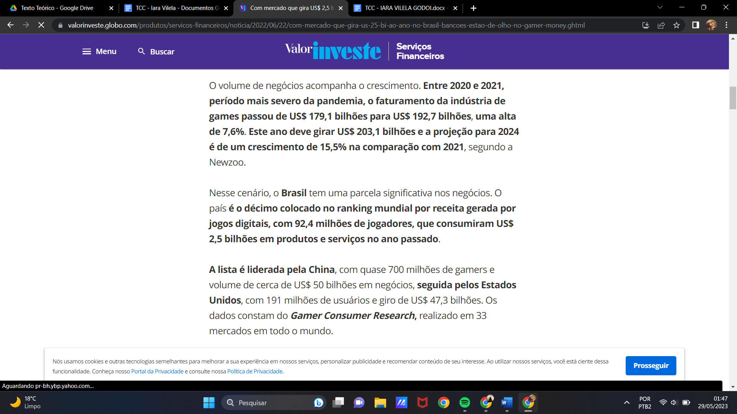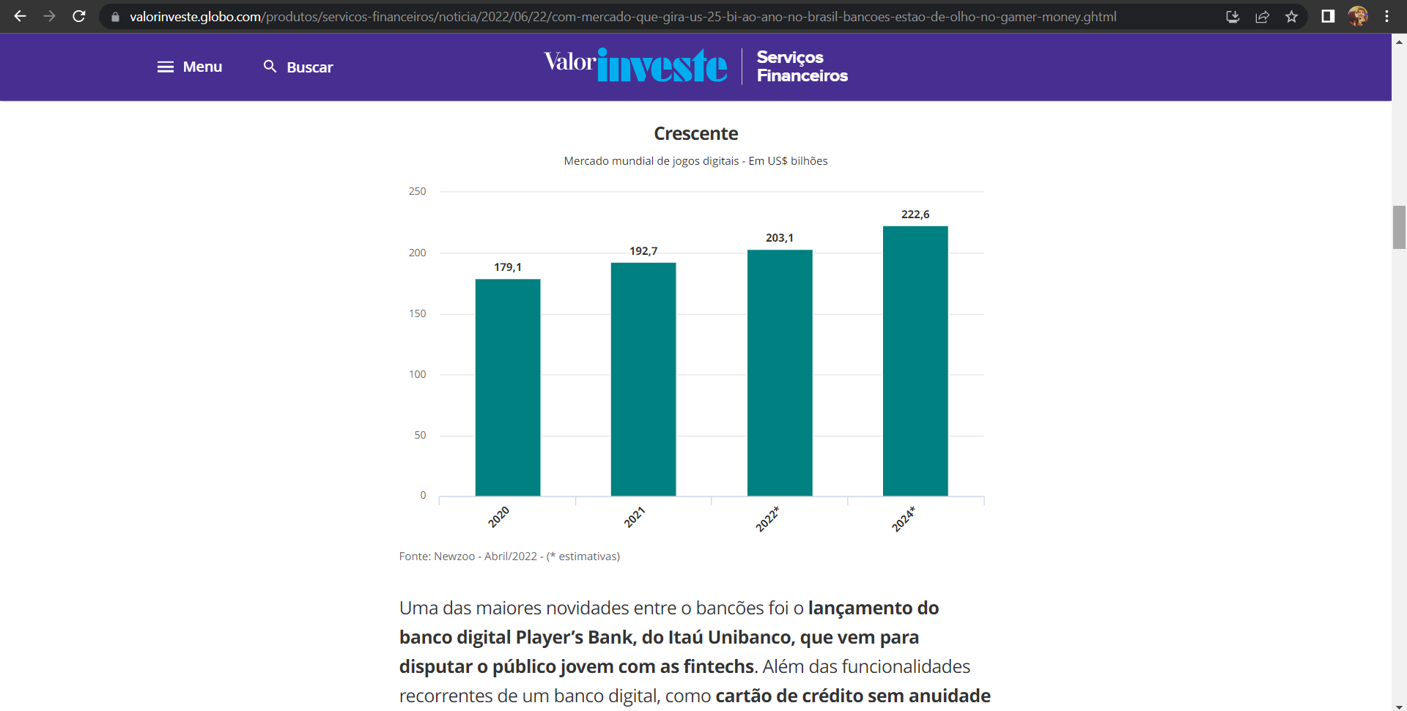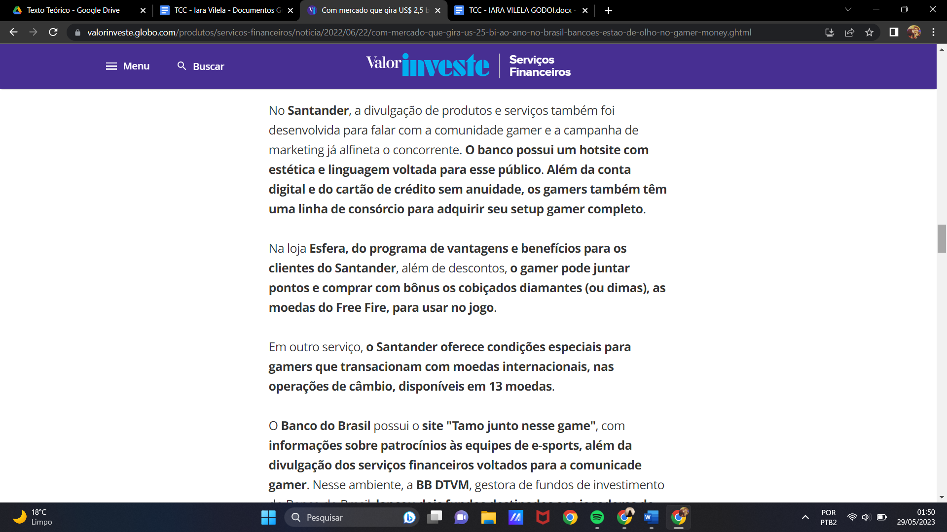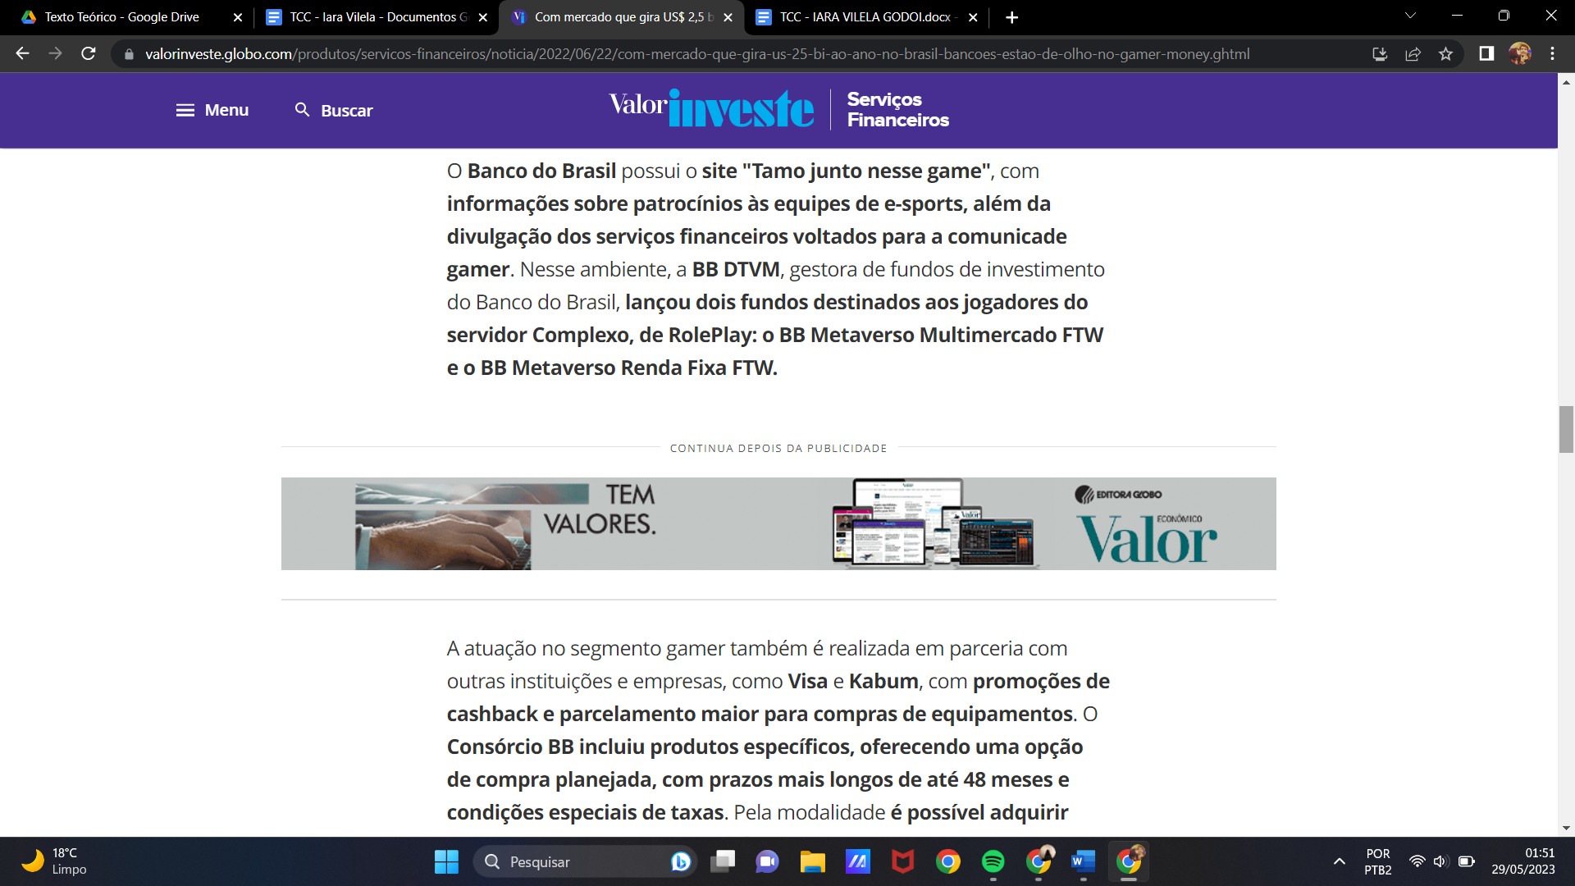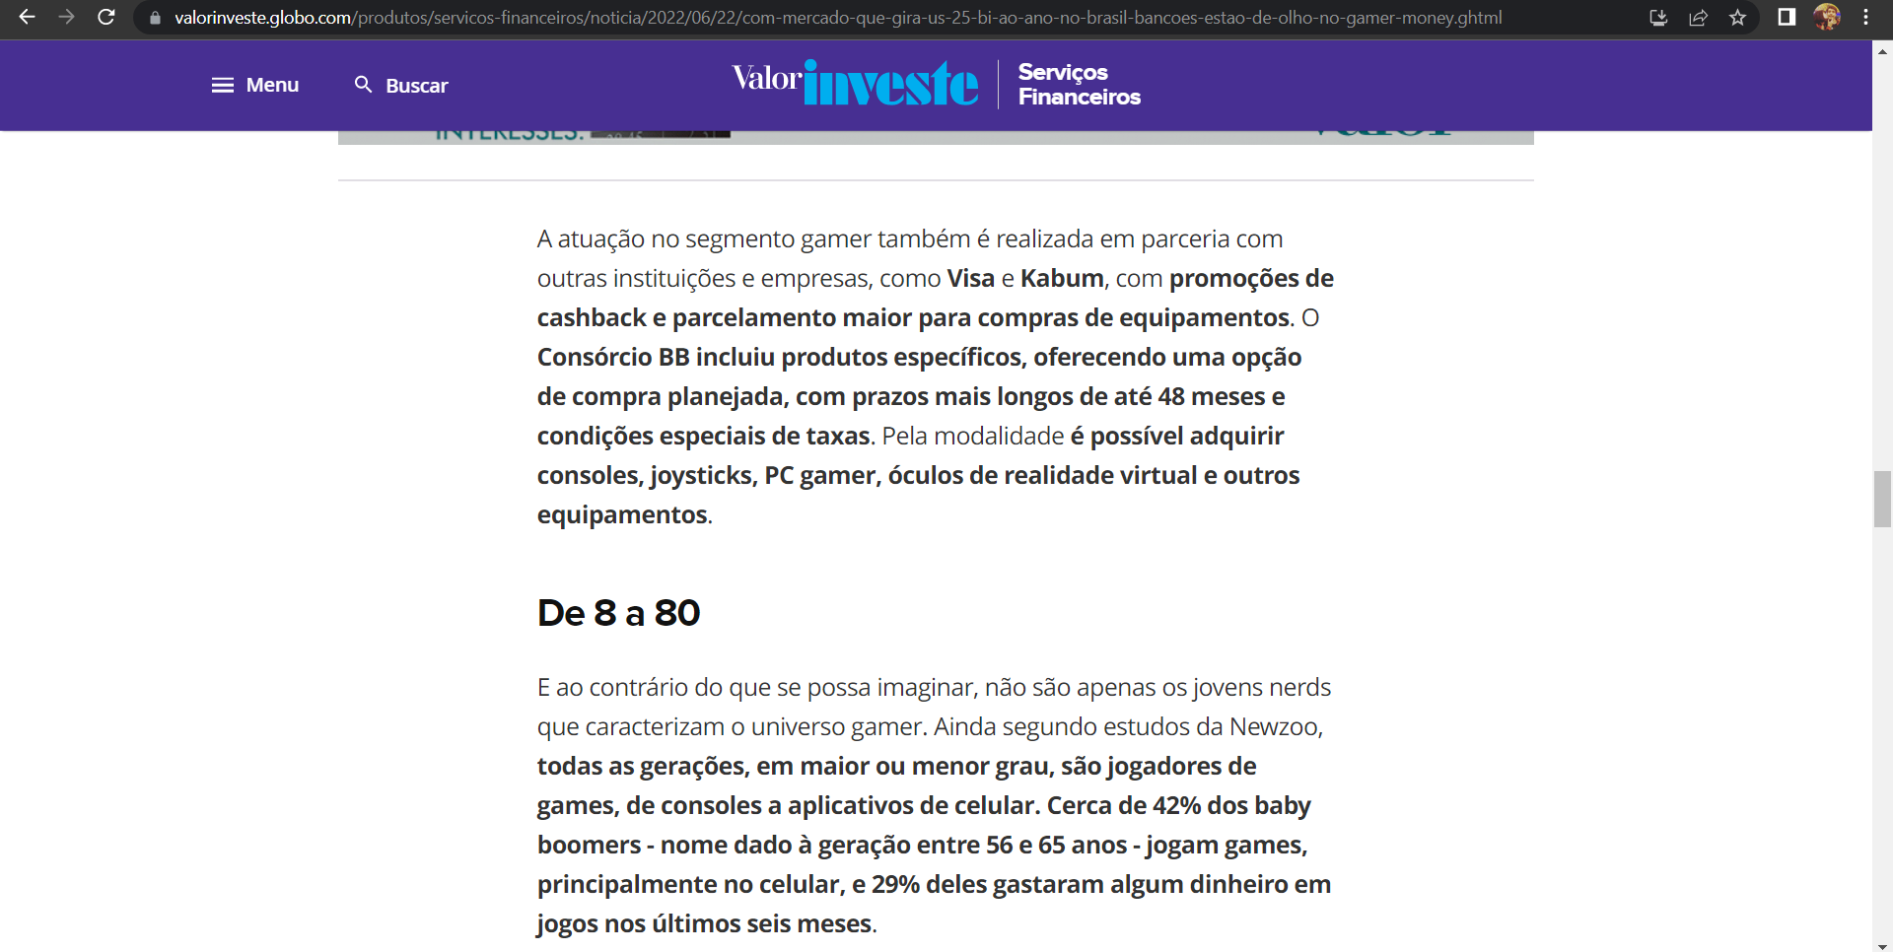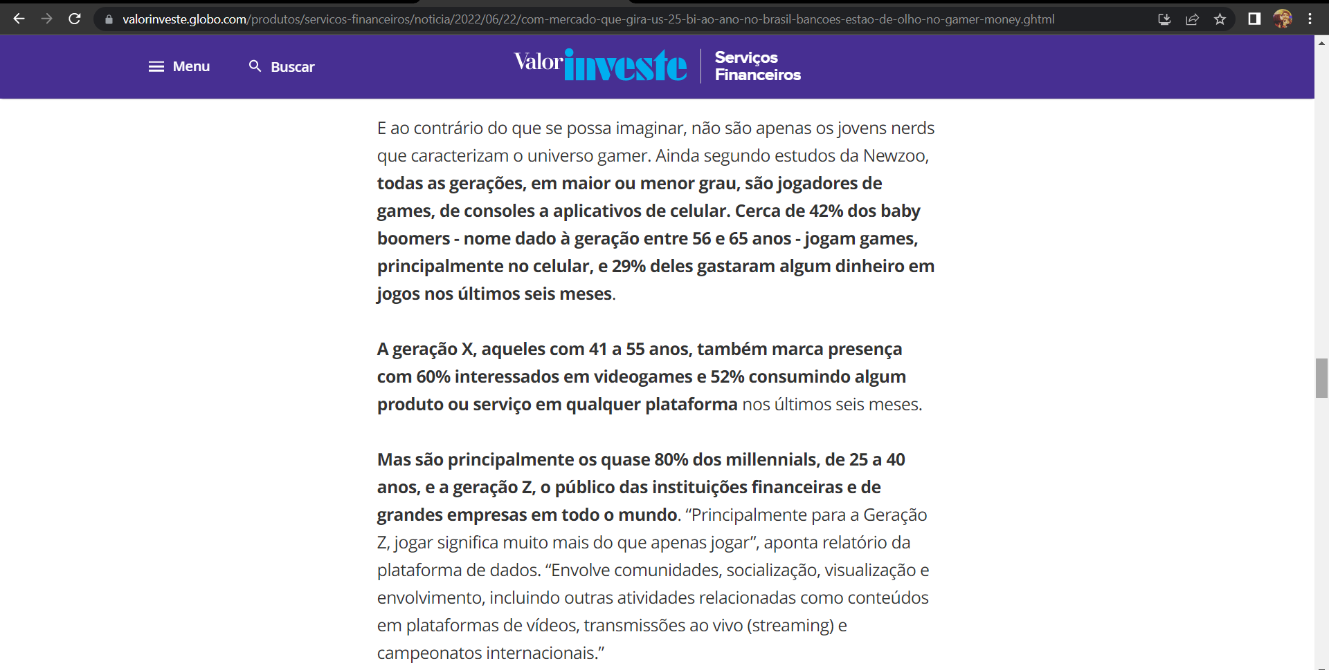

Anexo 3
https://www.historyofinformation.com/detail.php?entryid=4472 acesso em 22 de novembro de 2022.

